Муниципальное казённое дошкольное образовательное учреждение
«Детский сад общеразвивающего вида № 11 г. Киренска
с приоритетным осуществлением деятельности по художественно – эстетическому направлению развития детей»

Проект в подготовительной к школе группе –
театрализованная постановка "Приключения Буратино"

Музыкальный руководитель: Рукасуева Я.С.

Воспитатель: Суханова А.А.

г. Киренск, 2022

Основная часть проекта

Постановка проблемы: обусловлена недостаточным вниманием родителей и детей к театру; мало сформированными умениями детей в «актёрском мастерстве», недостаточно сформированными коммуникативными навыками. Тогда как театрализованная игра - деятельность необыкновенно эмоционально насыщенная, она наиболее полно охватывает личность ребенка и отвечает специфике развития его психических процессов. Использование средств театрализованной деятельности способствует самопознанию и самовыражению личности, создает условия для социализации, усиливая адаптационные способности, помогает осознанию чувства удовлетворения, радости, успешности. Участвуя в театрализованных играх, дети становятся участниками разных событий, что дает им возможность глубже познать окружающий мир, сформировать устойчивые личностные ориентиры. У детей формируется уважительное отношение друг к другу. Они познают радость, связанную с преодолением трудностей общения, неуверенности в себе;
Цель проекта Формирование у детей и родителей интереса к театру и совместной театрализованной деятельности;
Задачи: - Пробудить интерес детей и родителей к театру.
- Способствовать формированию коммуникативных навыков (умения воспринимать и обмениваться информацией, устанавливать и поддерживать контакты со сверстниками и взрослыми, анализировать собственное поведение и поступки окружающих людей).
- Привить детям первичные навыки в области театрального искусства (использование мимики, пантомимы, голоса).
- Развивать речевую активность детей;
Ожидаемые результаты:
- У детей сформируется устойчивый интерес к театрализованной деятельности, дети научатся взаимодействовать и сотрудничать, научатся разыгрывать сценки.

- У детей обогатится выразительность и эмоциональность речи, активизируется словарь ребенка, совершенствуются навыки диалогической речи, её грамматический строй.
Участники проекта: дети подготовительной группы, воспитатель, музыкальный руководитель.
Тип проекта: краткосрочный (03.10.22 – 30.11.22), творческий, ролево - игровой.

Этапы реализации проекта:
- 1 этап - изучение методической и художественной литературы, составление планирования мероприятий, разработка сценария, работа с родителями по подбору костюмов и изготовлению декораций, подбор музыкального сопровождения, атрибутов.
- 2 этап - осуществление плана реализации проекта, консультации для родителей.
- 3 этап – постановка сказки "Приключения Буратино" перед младшими воспитанниками детского сада.
План реализации проекта
№  п/п | Дата | Виды детской деятельности | Ответственные
1. | 03.10.2022-28.10.2022 | Знакомство с биографией А. Н. Толстого и его произведением «Золотой ключик, или Приключения Буратино». Чтение сказки в группе, обсуждение в группе. | Воспитатель.
2. | 29.10.2011 | Районный фестиваль-конкурс среди театральных коллективов МКДОУ «Сказочный калейдоскоп» | Воспитатель  Музыкальный руководитель
3. | 31.10.2022 | Просмотр постановки спектакля « Приключения Буратино». | Музыкальный руководитель.
4. | 01.11.2022-23.11.2022 | Утверждение сценария, распределение ролей и их заучивание (в том числе совместно с родителями, дома), репетиции в группе и музыкальном зале. | Воспитатель, музыкальный руководитель, дети.
5. | 24.11.22 - 29.11.22 | Изготовление афиши, билетов. Приглашение гостей на спектакль. Генеральные репетиции. | Воспитатель, музыкальный руководитель, дети.
6. | 30.11.22 | Прощальная гастроль театра группы «Лучики» | Воспитатель, музыкальный руководитель, дети.

Приложения
Цикл занятий по сказке: «Золотой ключик или Приключение Буратино».
Занятие №1
Знакомство со сказкой «Золотой ключик или Приключение Буратино».
Программное содержание: вызвать у детей эмоциональный отклик на сказку: «Золотой ключик или Приключения Буратино», интерес к образам этой сказки. Закреплять умение отличать сказку от других жанров устного народного творчества и литературных жанров. Развивать эстетическое восприятие. Учить понимать содержание сказки.
Предварительная работа: Работа над выразительной передачей сказки (подбор правильной интонации и тона при чтении сказки, расстановка логических ударений и пауз). Рассматривание с детьми иллюстраций к сказкам. Объяснение незнакомых слов (шарманка, очаг, котел).
Ход занятия.
Перед детьми выставка с прочитанными сказками, а также среди них есть неизвестная детям сказка: «Золотой ключик или Приключение Буратино». Педагог предлагает детям вспомнить хорошо знакомые и любимые ими сказки, напоминает, что сказки бывают авторскими и народными.
Просит назвать и показать несколько народных сказок и сказать, почему они называются народными, каковы их отличительные черты, обобщает и уточняет высказывания детей. Среди книг дети выявляют сказку, которую еще не знают. Педагог предлагает по иллюстрации на обложке книги угадать, о чем сказка.
После обобщения ответов детей воспитатель предлагает познакомиться с автором сказки, выставляя портрет автора – А.Н. Толстого. Затем педагог предлагает познакомиться с самой сказкой. Выразительно читает сказку.
Педагог объясняет значение новых непонятных для детей слов. Задает детям вопросы: «Понравилась ли сказка? Кто из героев понравился больше всего? Почему?»
В заключении педагог высказывает своё мнение о понравившемся ему герое и еще раз читает один из отрывков сказки.

Занятие №2
Рисование пейзажной панорамы «Театр» по сказке «Золотой ключик или Приключение Буратино».
Программное содержание: Формировать эстетическое отношение к окружающему миру. Закреплять умения и навыки работы над созданием сказочной панорамы «Театр». Воспитывать инициативность, самостоятельность, активность. Закреплять умение работать коллективно. Учить изображать в рисунках сказочные пейзажи. Закреплять умение располагать изображения по всему листу, делать набросок простым карандашом, а затем оформлять изображение в цвете.
Материал: книги со сказкой: «Золотой ключик или Приключения Буратино», иллюстрации с разными видами развлекательных зданий ( театр, зоопарк, цирк, музей), листы А4 для создания пейзажа около театра, коробка для создания театра, акварель, кисти, баночка с водой, простой карандаш.
Ход занятия.
Педагог читает отрывок «Буратино продает азбуку и покупает билет в кукольный театр» из сказки «Золотой ключик или Приключения Буратино».
Педагог. - Из какой сказки этот отрывок? (Золотой ключик или Приключение Буратино».)
- Что, сделал Буратино? (продал азбуку и купил билет в театр)
Сейчас, мы с вами разберемся, что же такое театр?
Педагог предлагает детям несколько картинок с изображениями развлекательных зданий. Обобщение знаний детей, выявление знаний о театре.

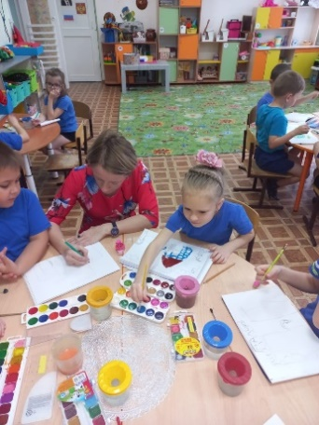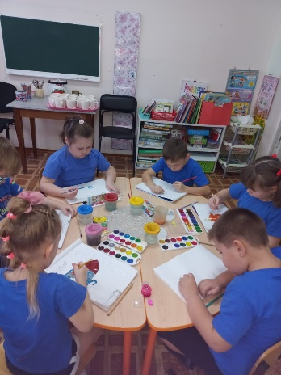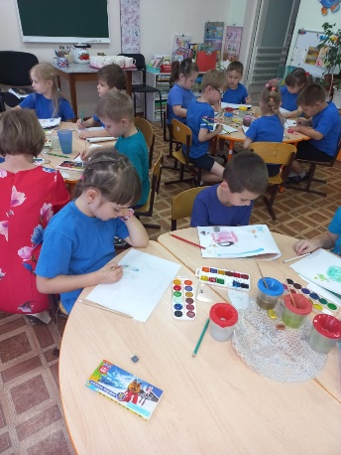

Занятие № 3
Лепка героев сказки: «Золотой ключик или Приключение Буратино».
Программное содержание: Развивать воображение, учить задумывать содержание своей работы по мотивам авторской сказки, добиваться воплощения замысла, используя разнообразные приёмы лепки. Развивать творчество, эстетический вкус, умение работать коллективно. Закреплять умение лепить из целого куска пластилина, дополняя изображение характерными деталями; передавать фигуры в движении; укреплять фигуру на подставке.
Материал: книги со сказкой «Золотой ключик или Приключение Буратино», иллюстрированные картины к сказке форматом А3, пластилин, стеки, салфетки, подставки.
Ход занятия.
Педагог: Ребята, сегодня мы с вами продолжаем работу над созданием панорамы по сказке «Золотой ключик или Приключение Буратино». У нас уже с вами есть сказочная панорама «Театр», но её надо оживить, как же мы это сделаем? Давайте вспомним, главных героев сказки! (Карло, Буратино, Пьеро, Мальвина, Карабас – Барабас, Дуремар, черепаха, лиса Алиса, кот Базилио)
Педагог предлагает детям разыграть, кто кого из героев будет лепить. На полу по кругу разложены бумажные квадратики, на которых схематично изображены сказочные герои. Дети встают в круг и идут под музыку друг за другом; когда музыка заканчивается, они останавливаются и берут бумажные квадратики. Каждый ребенок лепит сказочного героя, который изображен на его квадратике. В процессе лепки, в случае необходимости, педагог оказывает помощь, обращает внимание на иллюстрации к сказке «Золотой ключик или Приключение Буратино».
В конце занятия дети расставляют вылепленные фигурки на подставки, около панорамы «Театр».
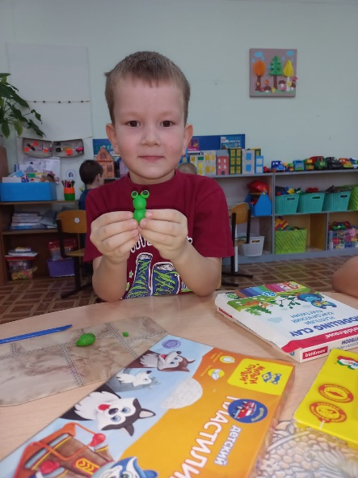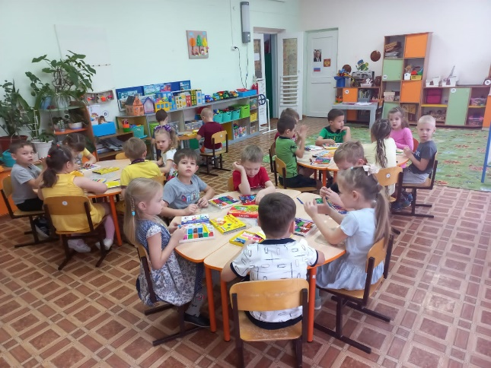

Сценарий спектакля «Приключения Буратино»
На районный фестиваль-конкурс «Сказочный калейдоскоп»
Роли:
Дуремар
Черепаха
Буратино
Лягушки

Ход спектакля:
Под музыку «Бу-ра-ти-но» выходят лягушки и выносят ткань (Болото)
Из за ширмы выкидывают цветы-кувшинки. Лягушки рассаживаются вокруг болота.
Выходит Дуремар, в руках ведро и сачок. Удивляется увиденному. Идет на болото, пальцем проверяет направление ветра.
Поет песню. В это время в болоте пытается поймать пьявок.
Дуремар:

О птичках поёт птицелов,
О рыбках поёт рыболов,
А я о пиявках пою,
За денежки их продаю.

Принимаются заявки
На лечебные пиявки
От бронхита, тонзилита,
От печёнки, селезёнки,
От полипа и от гриппа
Помогут вот эти козявочки,
Мои дорогие, мои дорогие,
Весьма дорогие пиявочки.

Лягушки, закидывают цветами:

Но от жадности, ква-ква,
И от скупости,
Но от подлости, ква-ква,
И от глупости.
И ещё от хвастовства,
Ква-ква-ква, ква-ква-ква,
Не поможет твой товар,
Злой, противный Дуремар.

Дуремар собирает пьявок в ведро:

Поёт о цветах цветовод,
О пчёлках поёт пчеловод,
А я о пиявках пою,
За денежки их продаю.

Ликвидируют пиявки
И прыщи, и бородавки,
От икоты и зевоты,
Ожиренья, облысенья,
Слепоты и глухоты
Помогут вот эти козявочки,
Мои дорогие, мои дорогие,
Весьма дорогие пиявочки.

Лягушки закидывают цветами:

Но от жадности, ква-ква,
И от скупости,
Но от подлости, ква-ква,
И от глупости.
И ещё от хвастовства,
Ква-ква-ква, ква-ква-ква,
Не поможет твой товар,
Марш отсюда, Дуремар.

Дуремар: Ах так, вот вам! (Кидает на лягушек тину)

И убегает за ширму.

Лягушки распутались. В болото выкидывают Буратино.

Звучит музыка. Лягушки выкатывают черепаху.

Лягушки садятся вокруг черепахи, черепаха поет песню.

Черепаха:

Затянулась бурой тиной
Гладь старинного пруда…
Ах, была, как Буратино,
Я когда-то молода…
Был беспечным и наивным
Черепахи юной взгляд.
Все вокруг казалось дивным
Триста лет тому назад…

В проигрыш лягушки перекатывают черепаху в другое место.

Буратино помогает и садится вместе с лягушками вокруг.

Черепаха:

Старость все-таки не радость,
Люди правду говорят.
Как мне счастье улыбалось
Триста лет тому назад!.

Буратино и лягушки покатили черепаху, она в это время поет.

Черепаха:
Юный друг, всегда будь юным,
Ты взрослеть не торопись,
Будь веселым, дерзким, шумным,
Драться надо — так дерись!
Никогда не знай покоя,
Плачь и смейся невпопад!
Я сама была такою
Триста лет тому назад…

Черепаха засыпает под свою песню, лягушки будят ее кваканьем.

Черепаха обращаясь к Буратино:

Здравствуй, Буратино, глупый деревянный мальчишка! Как же ты попал в наше болото?

Буратино:

Просто хотелось достать побольше монет для папы Карло, чтобы купить ему куртку и себе азбуку в школу.

Черепаха:

Эх, ты, деревянный мальчик, а ты знаешь, что твои деньги украли твои друзья – кот Базилио и Лиса Алиса.

Буратино сидит и плачет.

Лягушки начинают громко квакать, кричат слова – Тартилла, помоги Буратино несколько раз. В это время крадется Дуремар.

Черепаха:

Ладно, так и быть, я помогу тебе! Лягушки, а ну кА, кто принесет мне золотой ключик? (Уходят две лягушки)

Черепаха обращаясь к Буратино:

Этот ключик дал мне очень хороший и добрый человек, он волшебный и им нужно открыть какую то дверь. Если ты найдешь эту дверь, то будешь самым счастливым человеком.

В это время Дуремар стоит и всему завидует слушая черепаху.

Черепаха:

Только я вот забыла где она находится.

Дуремар перебивая:

Тартилла! Покажи ключик то, А! Сколько в нем весу то, А?! (Лягушки с кваканьем его прогоняют!)

Черепаха отдает ключ Буратино

Черепаха:

Помни! Им нужно открыть волшебную дверь, только где она находится, я забыла.

Буратино:

Спасибо, Тартилла, я найду ее! (Убегает)

Черепаха ему в догонку:

Буратино, Буратино, опасайся человека с длинной бородой! Лягушки, Ну!( Лягушки укатывают черепаху)

Буратино вместе с лягушками танцуют танец «Бу-ра-ти-но»

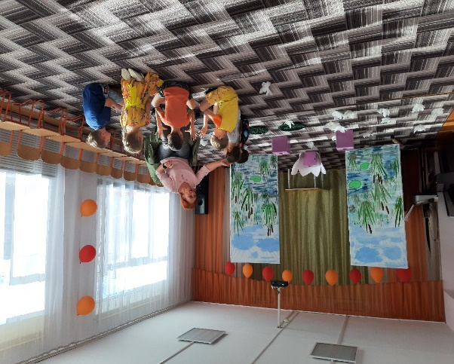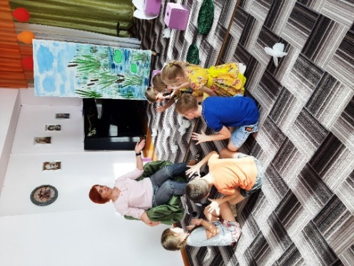

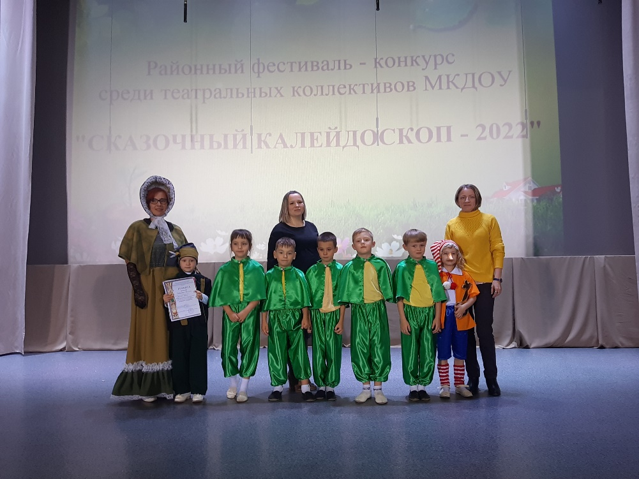

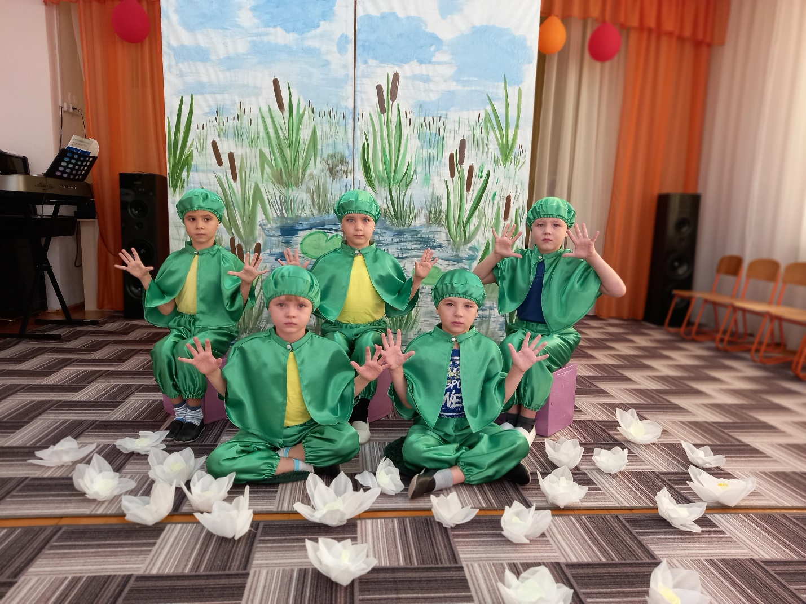Прощальная гастроль Театра Группы «Лучики»
Спекталь по сказке А.Н. Толстого «Приключения Буратино»

Действующие лица:
Буратино
Мадам Карабас
Арлекино
Пьеро
Мальвина
Пудель Артемон
Папа Карло
Сверчок
Дуремар
Кот Базилио
Лиса Алиса
Водяной
Черепаха Тортилла
Повара
Полиция
Из-за закрытого занавеса, выходит, со слезами на глазах, Пьеро.
Пьеро: Внимание! Внимание! Прощальная гастроль.
В глазах моих отчаянье, но это – моя роль.
Лишь лучик золотой коснется старых крыш,
Прощальная гастроль Театра «Малыш»!
Пьеро отходит, Выходит Мальвина
Мальвина:
Далеко, далеко за морем,
Стоит золотая стена.
В стене той заветная дверца,
За дверцей большая страна.
Ключом золотым отпирают
Заветную дверцу в стене.
Но где отыскать этот ключик,
Никто не рассказывал мне.
И в этой стране благодатной
Большою и дружной семьей
Работают весело люди
И дружат между собой.
Куклы уходят за занавес. Остальные герои садятся в свои уголки. Выходит Мадам Карабас. Выходит Каррабас Баррабас с ремнем в руках, за ним выходят наклонив голову: Мальвина, Артемон, Пьеро, Арлекин.
Баррабас поднимает им головы
Поет.

Мадам:
Я на спектакль вас приглашаю,
Здесь будет множество затей.
Я своих кукол обожаю,
Как будто собственных детей.
Я покажу вам представленье.
Ах, это просто наслажденье.
Ах, это просто удивленье.
Ах, это просто загляденье.
Куклы:
Да здравствует наша Мадам Карабас,
Мы очень любим
И чтим очень вас.
И вы никакой не мучитель,
А просто наш добрый учитель.
Мадам:
Эй, старики и молодые, (поет)
За то, что я творю добро,
Гоните ваши золотые
И не забудьте серебро!
Я покажу вам представленье.
Ах, это просто наслажденье.
Ах, это просто удивленье.
Ах, это просто загляденье.
Куклы:
Да здравствует наша Мадам Карабас,
Мы очень любим
И чтим очень вас.
И вы никакой не мучитель,
А просто наш добрый учитель
Куклы поют «Да здравствует… ». Мадам Карабас, подгоняя кукол, уводит их за занавес. Выходит папа Карло с поленом в сопровождении Сверчка. Сверчок играет на скрипке.
Карло:
Из пахучих завитушек,
Стружек и колечек,
Мне помощником на старость
И на радость вам.
Скоро, скоро деревянный
Выйдет человечек,
Будет петь мне под шарманку,
Топать по дворам.
Папа Карло «делает» из полена куклу. Сверчок поет.

Сверчок:
Вот уже почти готов он,
Добрый человечек.
Ты вложи в него надежду
И одежду дай.
Он спасет всех от печали,
От нужды излечит,
Будет петь всем под шарманку,
Топать по дворам.
Вдруг полено начинает «подпрыгивать» в руках у папы Карло и, прыгая, «убегает» за занавес. Карло и Сверчок пытаются его поймать. Кричат:
«Ай, Ой, Стой! »
Карло:
Сыночек получается
Веселенький такой!
Сверчок:
Подмогой будет в старости,
Подарит всем покой.
Он выучится грамоте
И счету, и письму.
Карло:
Научится на радость мне
Любому мастерству
Из-за занавеса выскакивает Буратино. Танцует. Буратино:
Всем, всем,
Всем и каждому скажу.
Я, я,Я умею все, могу,
Мне, мне,Мне и море по колено,
Я человечек из полена.
Сверчок:
Тебе учиться надобно,
Читать, писать, считать,
Подарит папа Азбуку,
Ты будешь много знать.
Карло:
Надень рубашку новую,
Чулки и башмаки.
И Азбуку веселую
С собою забери.
Ее храни и береги,
И знаний набирайся.
Быстрей до школы добеги,
Смотри, не потеряйся.
Буратино берет у папы Карло азбуку и убегает к зрителям. Садится среди них на первый ряд.
Выбегают куклы, танцуют Польку Барабаса
Артемон:
Ав, побольше веселитесь, хоть немного улыбнитесь.
Ав, мадам сейчас проснется, с нами быстро разберется, Ав, Ав, Ав!
Музыка прекращается. Все быстро перестраиваются на полукруг.
Арлекин:
Поднимем публике настроение,
Устроим сейчас представление.
(обращаясь к Пьеро)
Я тебя буду бить,
А ты будешь горькие слезы лить!
Пьеро:
Ну, что ж, (горестно)
Пусть будет мне обидно,
И публике пусть будет слезы видно,
А, что поделаешь, коль нас, Так учит наша Карабас.
Арлекин «дает» подзатыльники Пьеро. Куклы считают хором.
Один подзатыльник,
Два подзатыльника,
Три подзатыльника,
33 подзатыльника.
Буратино не выдерживает и выбегает на сцену.
Буратино:
Эй, эй! Спектакль не похож на шутку Остановись-ка на минутку!
Здесь не спектакль, а просто балаган!
Я тебе кукол обижать не дам!
Куклы начинают объяснять Буратино:
Артемон: Погоди, не шуми, не кричи.
Мальвина: Осторожно, мадам не буди.
Арлекин:
Я не бью Пьеро, не ругаю,
Понарошку его обижаю.
Пьеро:
Пьесу мадам сочинила для нас,
Мы должны все исполнить сейчас.
Мальвина: Вот Пьеро,
Пьеро: Вот Арлекино,
Арлекин: Славный пудель Артемон,
Артемон: И прекрасная Мальвина!
Все куклы: Театр мал, но полон он!
Куклы расхваливают Буратино.

Арлекин:
Деревянный человечек, в новых башмачках.
Пьеро:
В колпачке нарядном, алом, с Азбукой в руках.
Артемон:
Ты такой веселый, добрый, радостный, смешной
Для тебя пусть будет домом, наш театр родной.
Мальвина:
Как приятно, как я рада,
Друга я себе нашла, в наш театр, к нам на сцену
Все куклы:
Кукла новая пришла!
Буратино выбегает на середину зала. Поет.
Буратино:
Я с радостью вошел в ваш дом, я с детства каждому знаком,
Я не ученый, не поэт, а покорил весь белый свет.
Меня повсюду узнают, скажите, как меня зовут?
Все: Бу – ра – ти – но!
Буратино:
На голове его колпак.
И околпачен будет враг.
Он каждому покажет нос.
И рассмешит друзей до слез!
Буратино:
Меня повсюду узнают, скажите, как меня зовут?
Все: Бу – ра – ти – но!
Куклы весело танцуют. Музыка резко обрывается. Появляется мадам Карабас. Она пытается догнать Буратино. Куклы стараются ей помешать, но безрезультатно. Мадам ловит Буратино.
Мадам: В театр смуту ты принес, и кукол рассмешил до слез.
Простое, глупое бревно, тебя поймала все равно,
Ты мне теперь первейший враг, растопишь быстро мой очаг!
Куклы опустив головы, грустно уходят за занавес. Мадам Карабас и Буратино в
уголок театра, повторяя имя Бу-ра-ти-но.
Все: Бу – ра – ти – но!
Сверчок: Мелькают картинки одна за другой, меняется их настроенье.
Посмотрим, как справится милый герой! ведь все впереди приключенья!
Под музыку выходят Лиса Алиса и кот Базилио.
Базилио танцует. Алиса танцует. Танцуют вместе.
Выходит Дуремар. За ним крадутся кот и лиса. Дуремер поет. Кот и лиса подевают в стороне от Дуремара.
Дуремар: О птичках поет птицелов, о рыбках поет рыболов.

Кот: А ты о пиявках поешь.
Лиса: За денежки их продаешь.
Дуремар:
Принимаются заявки, на лечебные пиявки.
От бронхита, тонзиллита, от печенки, селезенки,
И от гриппа. Помогут вам эти козявочки.
Мои дорогие пиявочки.
Кот и Лиса:
Но от жадности, и от глупости.
Но от подлости, и от тупости,
Не поможет твой товар,
Злой, противный, Дуремар!
Дуремар отгоняет сачком Кота и Лису. Продолжает петь.
Дуремар:
О цветочках поет цветовод, о пчелках поет пчеловод.
Кот: А он о пиявках поет.
Лиса: За денежки их продает.
Дуремар:
Ликвидируют пиявки, и прыщи и бородавки.
От бронхита, тонзиллита, от печенки, селезенки,
И от гриппа, помогут вам эти козявочки,
Мои дорогие пиявочки.
Кот и Лиса:
Но от жадности, и от глупости,
Но от подлости , и от тупости,
Не поможет твой товар,
Злой, противный, Дуремар!
Дуремар бегает за котом и лисой. Те прячутся от него. Дуремар уходит в уголок, где обозначено болото. Снова появляются кот и лиса.
Кот и лиса отворачиваются, обидевшись друг на друга. Из пруда, где стоит домик черепахи Тортиллы, выходит его хозяйка и обращается к коту и лисе.
Черепаха:
Вот уже подряд три дня, я сижу и жду.
Много мыслей у меня, хотите расскажу?
Кот и Лиса: Да, да, конечно?
Кот и лиса садятся у ног черепахи и слушают.
Черепаха:
Триста лет тому назад была я молодой.
Кто-то уронил тогда в пруд ключик золотой.
И открыла тайну мне, бабушка моя.
Открывает ключик дверь в мир счастья и добра,
Но ее найти сумеет только тот герой,
Кто за слабого болеет сердцем и душой.

Лиса:
Мы такие, мы – герои, (вскакивает) Погляди на нас.
Кот :
Дверь любую мы откроем,
(медленно встает) Дай нам ключ сейчас.
Черепаха: Тоже мне, нашлись герои. Что болтать пустое?
Знаю я кому отдать тот ключик золотой.
Папа Карло смастерил сына для себя,
Паренек тот добр и мил, это знаю я.
И мы со старым Водяным, ему ключик отдадим.
Черепаха важно уходит в пруд. Кот и лиса шепчутся, думая, как перехитрить Водяного.
Кот:
Ну, что? Слышишь, поняла? Знаешь, кто придет?
Эта старая калоша Буратино ждет!
Лиса:
Ах, Базилио, не ной! Все это пустяк!
Ключ отдаст нам Водяной, он такой простак!
Кот: Давай-ка тину у пруда мутить и шевелить, и Водяного мы тогда сумеем разбудить!
Кот и Лиса мутят тину.
Выходит Водяной и зевает.
Водяной:
Ой, ой, ой, ой! Ну где найти же мне покой?
Зря, зря, зря, зря засыпаю я-а-а-а!
Я так устал, я целый век уже не спал!
И там и тут лезут все в мой пруд!
Кот и лиса берут Водяного за руки. Ласкают его, а сами незаметно обыскивают его карманы. Тоже поют.
Кот: Ах, здравствуй, дядя Водяной!
Лиса: Ну, как живешь, наш дорогой?
Водяной: Ну, что за жизнь – жестянка, Живу я, как поганка!
Кот: А где подружки и друзья?
Лиса: Что их давно не вижу я?
Водяной: Ну, что мои подружки – пиявки, да лягушки!
Лиса (в сторону) : Фи, какая гадость!
Кот: Наш, милый дядя Водяной, послушай нас сейчас с Лисой
Лиса: А где Ваш ключик золотой? наш, милый дядя Водяной.
Водяной радуется, что нашел друзей.
Водяной:
Я люблю, когда со мной, все ласковы и нежны.
И вам ключик золотой я отдам,конечно! . Водяной достает из пруда золотой ключик. Кот и лиса выхватывают ключик из рук Водяного, а самого толкают в пруд.

Лиса: Вот он ключ! И в нем решенье,
Наших нищенских проблем! Прекратятся злоключенья, он поднимет настроенье
Кот: И попью я, и поем!
Лиса: Фи, обжора!
Кот и лиса уходят в Харчевню «Трех пескарей». Лиса несет ключ высоко подняв его над головой. Кот все время хочет ключик отнять. В это время выходят куклы. У каждой котомочка, прижатая к груди. Буратино идет первым. Он держит плакат, на котором написано: «Свободу куклам». Куклы обходят весь зал и встают на полукруг, поют. («Вихри враждебные. )
Все куклы ушли из родного театра.
Театр пустой, он остался один.
Свободу увидим и будем мы рады!
Смелее, вперед, Буратино, иди!
Припев:
В нашем театре, в нашем театре
И доброту мы узнали и зло!
В нашем театре, в нашем театре
Пусть все смеются, кому повезло!
Оставим невзгоды и холод, голод
Мы знаем, что счастье нас ждет впереди.
Театр наш весел, театр наш молод!
Смелее, вперед, Буратино, иди!
Припев:
Неожиданно к куклам подбегает мадам Карабас. Она уже добрая и ласковая.
Мадам: Милые куклы, меня подождите!
Вы мой характер ужасный простите.
Я перестану вас обижать, я постараюсь ласковой стать.
Была я жестокой, сердитой и злой.
Стать доброй поможет мне ключ золотой.
Сама черепаха Тортилла, сто лет этот ключик хранила
Последние годы и в стужу, и в зной
Хранит этот ключик старик, Водяной!
Буратино: Так, что же встали мы? Вперед!
Артемон: Смелее, кукольный народ!
Пьеро: Найдем мы ключик золотой!
Арлекин: Его отдаст нам, Водяной!
Мальвина: Если разрешенья спросим, и очень ласково попросим.
В это время на сцену выходят Кот и Лиса.

Повара:
На перекрестке трех дорог стоит моя харчевня, и тот кто ступит на порог, получит угощенье
Угощение приличное, вкусное, отличное. Захочешь другого, закажи и готово.
Ах, как я радуюсь гостям, кормлю всех знаменито, и от души желаю вам большого аппетита.
Угощение приличное, вкусное, отличное. Захочешь другого, закажи и готово.
Кушайте, кушайте, хозяйку не сердите.
Эй, вы бродяги, кушайте, а денежки гоните.
Ах вы бродяги-дармоеды, наелись вкусного обеда, у меня еще никто так не смог бесплатно выйти за порог.
ПОЛИЦИЯ!
Военные:
Я чудесный полицейский иду куда хочу и тех, кого мне надо, в тюрьму я затощу.
Я вижу все и слышу, на страже я всегда, я знаю кто чем дышит, я знаю. Где беда.
Я знаю все мне рады, есть польза от меня, но нарушать порядок не надо никогда.
Что за шум в помещении. Какие у вас нарушения?
Повар:
У меня есть одно предложение, чтоб не портить себе настроение. Пойдемте все вместе, как положено мы встретим Мадам Карабас.
Уходят.
Куклы видят ключ у них в руках. Мадам Карабас кричит.
Буратино: Ах вы бродяги! Хулиганы! Украли ключик золотой!
Мадам: В тюрьму обоих сразу! На сухари и воду!
Ловят Лису и Кота
Кот:
Хозяйка, ну послушайте, могли б вы нас простить?
Лиса:
Мы можем за все отлично заплатить!
Кот и Лиса: Ты прости нас, (падают на колени) Мадам Карабас.
Мы вернем тебе ключик сейчас. Позволь нам остаться в театре пожить.
Мы честно – причестно вам будем служить.
Мадам: Ну, что ж, оставайтесь, работать старайтесь.
Кот и лиса отдают ключик мадам Карабас. Встают и возбраняются на свои места. Дет, и передавая ключик, друг другу, отдают его Буратино. Буратино, получив ключик, высоко поднимает его над головой.
Буратино: Вот он, ключик золотой, с детства связан он с мечтой.
Открывает ключик дверцу в добрый путь, от сердца к сердцу!
Мадам: Спектакль окончен, музыка вдруг смолкла,
Пьеро: Но так ли это? И, кажется сейчас
Сверчок: Она звучит и будет долго-долго Звучать в душе у каждого из нас.
Артемон: И будет звать в неведомые дали звенеть, искриться радугой-дугой
Мальвина: Мы каждый день с волненьем будем ждать, как дверь в страну волшебную откроем.
Буратино: И ключик детства золотой опять не раз на жизненном пути мы вспомним.

